Link repositorio: https://github.com/EstebanRamirezGutierrez/parcial_corte2_1075288496.git

1)

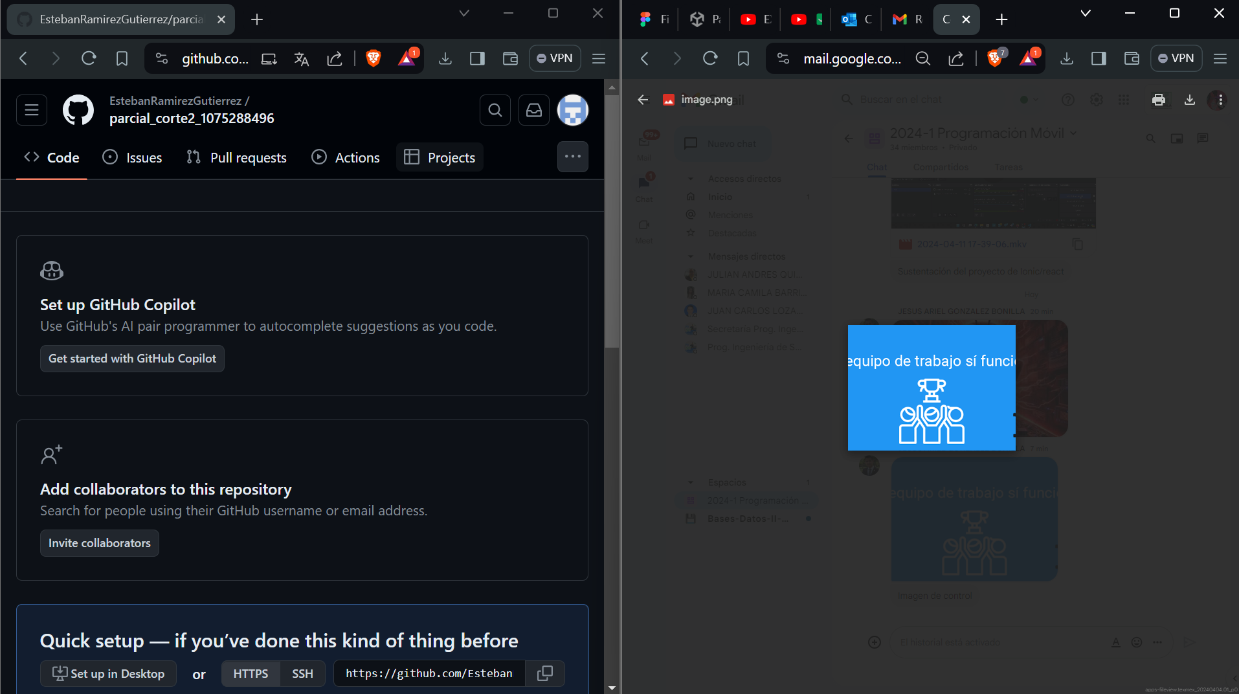

2

3-

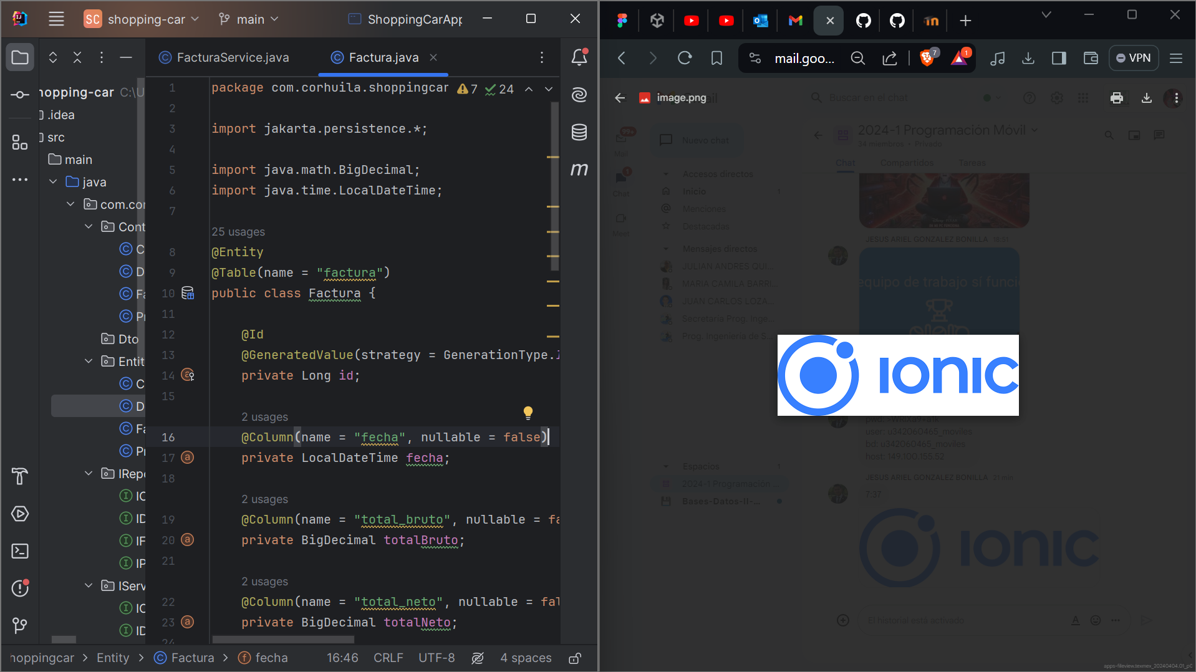

Pantallas:

